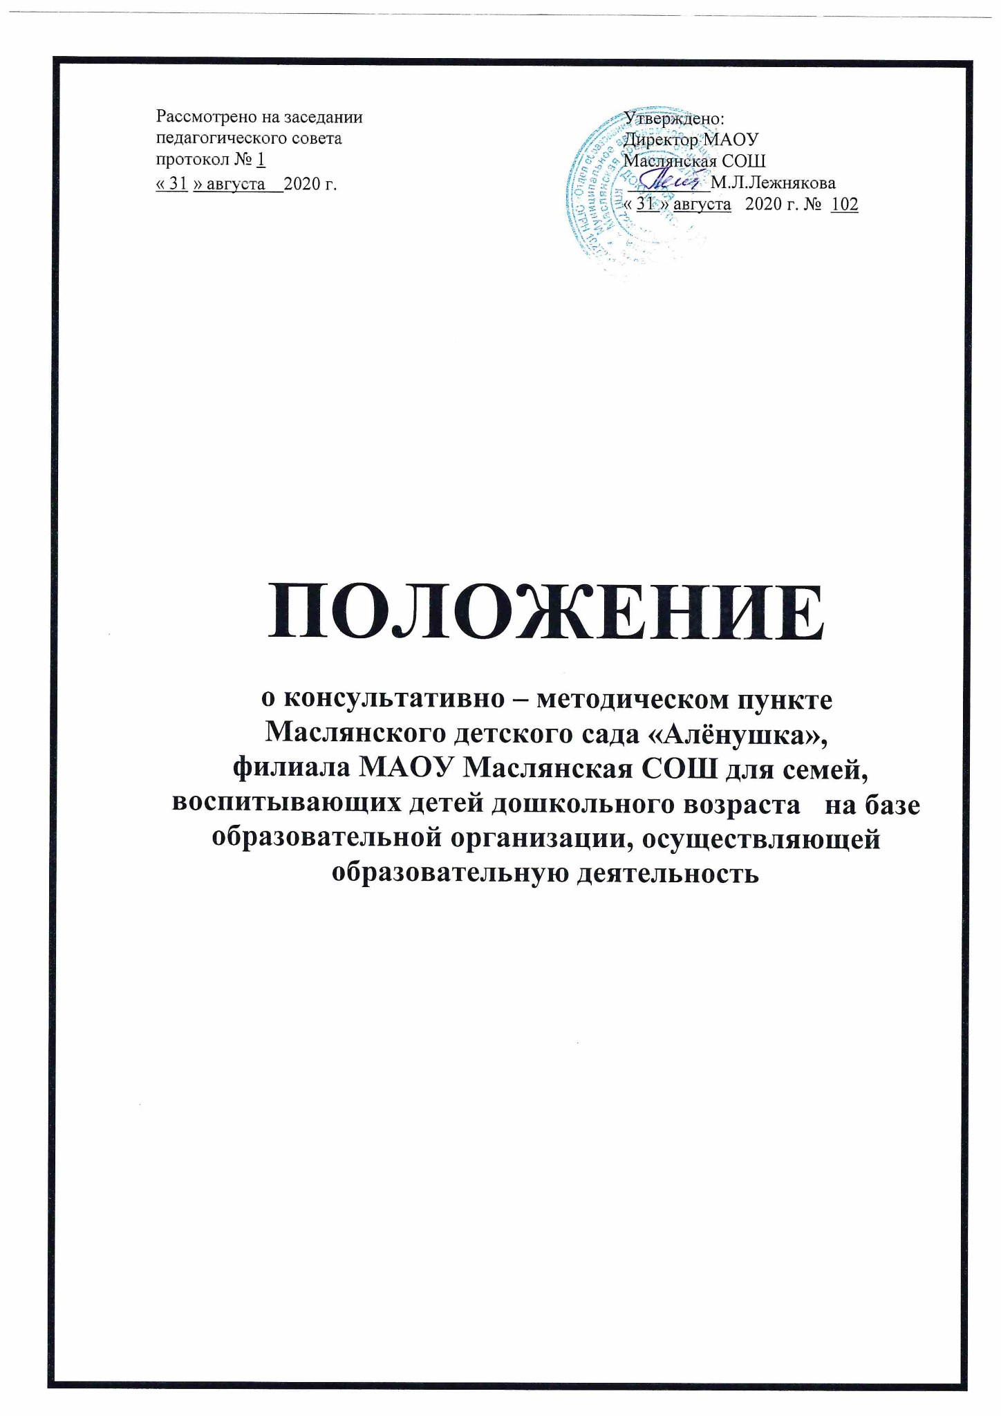
П О Л О Ж Е Н И Е
о консультативно - методическом пункте родителей (законных представителей) , воспитывающих детей дошкольного возраста в
Маслянском детском саду «Алёнушка»,
филиале МАОУ Маслянская СОШ

1. Общие положения
1.1. Настоящее положение (далее – Положение) регламентирует организацию методической, диагностической и консультативной помощи родителям (законным представителям), воспитывающим детей в возрасте от 2 месяцев до 3 лет, не посещающих образовательную организацию, реализующую программу дошкольного образования (далее - ДОУ), Маслянского детского сада «Алёнушка», филиала Муниципального автономного образовательного учреждения Маслянская средняя общеобразовательная школа. Программа была разработана на основе примерной основной образовательной программы дошкольного образования «Мозайка», авторами которой являются: Белькович В.А., Гребёнкина Н.В., Кильдышева И.А.
1.2. Настоящее Положение о консультативно-методическом пункте для семей, воспитывающих детей дошкольного возраста (далее - КМП) разработано для ДОУ в соответствии с Законом РФ от 27.12.2012 № 273-ФЗ «Об образовании в Российской Федерации», Конвенцией о правах ребенка, Федеральным государственным образовательным стандартом дошкольного образования, утвержденным приказом Минобрнауки России от 17.10.2013 № 1155, Порядком организации и осуществления образовательной деятельности по основным общеобразовательным программам – образовательным программам дошкольного образования, утвержденным приказом Минобрнауки России от 30.08.2013 № 1014, нормами СанПиН 2.4.1.3049-13.
1.3. ДОУ, имеющее КМП, несёт ответственность во время образовательного процесса за жизнь и здоровье детей, работников группы, за соответствие форм, методов и средств его организации возрастным и психофизическим возможностям детей, в соответствии с федеральным образовательным стандартом дошкольного образования.
1.4. Непосредственную работу с семьей осуществляют специалисты (учитель-логопед, педагог психолог, социальный педагог, воспитатели, старший воспитатель и другие работники по запросу родителей).
1.5. КМП является одной из форм оказания помощи семье в воспитании и развитии детей дошкольного возраста.
2. Цели и задачи функционирования КМП
2.1 Цель: предоставление муниципальной услуги по оказанию консультативной и методической помощи семьям, воспитывающим детей дошкольного возраста на дому, по вопросам воспитания, обучения и развития детей.
2.2. Основными задачами КМП являются:
- оказание консультативной помощи родителям (законным представителям), воспитывающим детей дошкольного возраста на дому, по различным вопросам воспитания, обучения и развития ребенка от 2 месяцев до 3 лет;
- психолого-педагогическое просвещение родителей с учетом индивидуальных
особенностей, возможностей и потребностей семей;
- своевременное выявление детей раннего и дошкольного возраста с ограниченными
возможностями здоровья с целью оказания им коррекционной помощи и психолого-
педагогической поддержки их семьям;
- адаптация, социализация и интеграция детей с нарушениями развития (риском
нарушения);
- содействие в социализации детей дошкольного возраста, не посещающих дошкольные
образовательные учреждения;
- разработка индивидуального маршрута и рекомендаций по оказанию ребёнку
возможной психолого-педагогической помощи, организации их специального обучения
и воспитания в семье.
3. Содержание деятельности КМП
3.1.Услуги, предоставляемые ДОУ по оказанию методической, диагностической и консультационной помощи семьям, воспитывающим детей дошкольного возраста на дому:
- просвещение родителей (законных представителей) – информирование родителей, направленное на предотвращение возникающих семейных проблем и формирование педагогической культуры родителей с целью объединения требований к ребенку в воспитании со стороны всех членов семьи, формирование положительных взаимоотношений в семье;
- диагностика развития ребенка - психолого-педагогическое изучение ребенка, определение индивидуальных особенностей и склонностей личности, ее потенциальных возможностей, а также выявление причин и механизмов нарушений в развитии, социальной адаптации, разработка рекомендаций по дальнейшему развитию и воспитанию ребенка;
- консультирование (педагогическое) – информирование родителей о физиологических и психологических особенностях развития ребенка, основных направлениях воспитательных воздействий, способах преодоления кризисных ситуаций;
- проведение на основе индивидуальных особенностей развития ребенка коррекционных и развивающих занятий, направленных на обучение родителей организации воспитательного процесса в условиях семьи;
- публичное консультирование по типовым вопросам, поступившим при устном или письменном обращении (посредством размещения материалов на интернет-сайте ДОУ, в средствах массовой информации, сети Интернет, посредством проведения семинаров).
4. Организация деятельности КМП
4.1. Консультативная помощь организуется в ДОУ, реализующем основную общеобразовательную программу дошкольного образования по приказу директора ОУ.
4.2. Методическая, диагностическая и консультативная помощь семьям, воспитывающим детей дошкольного возраста на дому, предоставляется в виде консультаций в различных формах: индивидуальных, групповых, подгрупповых и методических рекомендаций, подготовленных специалистами ДОУ. Индивидуальная работа с детьми организуется в присутствии родителей (законных представителей).
4.3. В рамках консультативного пункта могут проводиться консультации, тренинги, беседы, теоретические и практические семинары, лектории для родителей (законных представителей) в соответствии с графиком, утвержденным директора школы ОУ.
4.4. Организация консультативной и психолого-педагогической помощи родителям (законным представителям) строится на основе интеграции деятельности специалистов: воспитателя, музыкального руководителя. Консультирование родителей (законных представителей) может проводиться одним или несколькими специалистами одновременно.
4.5. Деятельность КМП регулируется настоящим Положением, договором между ДОУ и родителями (законными представителями).
4.6. Методическая, диагностическая и консультативная помощь семьям, воспитывающим детей дошкольного возраста на дому, осуществляется в ДОУ на бесплатной основе.
4.7. Перечень оснований для отказа в оказании методической, диагностической и консультативной помощи:
- личные заявления, поступившие в дошкольные образовательные учреждения, которые содержат требования, превышающие полномочия по оказанию методической, диагностической и консультативной помощи семьям, воспитывающим детей дошкольного возраста на дому.
4.8. Работа КМП возлагается на старшего воспитателя.
4.9. Управление и руководство организацией деятельности КМП осуществляется в соответствии с настоящим Положением, Уставом ОУ.
5. Документация КМП
5.1. В КМП ведется и заполняется следующая документация:
- Закон РФ "Об образовании" от 10.07.1992 г. № 3266-1 п.5 статья 18 (в ред. 29.12.2004);
- Конвенция о правах ребенка;
- Конституция Российской Федерации статья 43;
- Федеральный закон N 124-ФЗ "Об основных гарантиях прав ребенка в Российской Федерации" от 24.07.98;
- Закон Российской Федерации «Об образовании» от 10.06.1992 № 3266-1;
- Письмо Министерства образования Российской Федерации №237 / 23-16 «О построении преемственности в программах дошкольного образования и начальной школы» от 09.08.2000;
- Указ Президента РФ №599 от 07.05.2012 «О мерах по реализации государственной политики в области образования и науки» «достижение к 2016 г. 100% доступности дошкольного образования для детей в возрасте от 3 до 7 лет»;
- Договор с родителями (законными представителями);
- Положение о работе консультационно-методического пункта;
- Должностной инструкцией работника консультационно-методического пункта;
- Правилами внутреннего трудового распорядка;
- План проведения образовательной деятельности с детьми и родителями (законными представителями), который разрабатывается специалистами ДОУ на учебный год и утверждается директором школы. В течение учебного года по требованию родителей (законных представителей) в документ могут вноситься изменения;
- Журнал учета работы КП психолого-педагогической помощи семьям, воспитывающих детей дошкольного возраста на дому специалистами ДОУ;
- Журнал регистрации родителей;
- Статический отчёт о работе КМП;
- График работы КМП;
- Договор между родителями (законными представителями) и учреждением.
6. Управление и руководство КМП
6.1. Руководство деятельностью КМП осуществляет старший воспитатель ДОУ.
6.2. Управление и руководство КМП осуществляется в соответствии с данным Положением и иным нормативно-правовым актом, действующим в области дошкольного образования.
6.3. Директор ОУ определяет функциональные обязанности каждого работника

